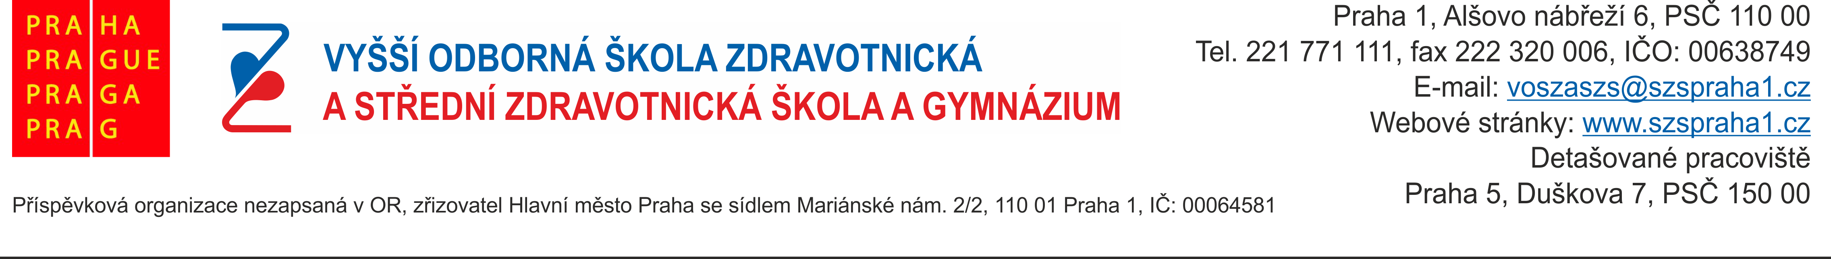

Doplňující volby do školské rady pro VOŠZ
Ředitelka školy vyzývá studenty vyšší odborné školy ke kandidatuře a volbám do školské rady pro VOŠZ.

1. Základní informace
V souladu s § 167 zákona č. 561/2004 Sb. (školský zákon), ve znění pozdějších předpisů je školská rada orgán umožňující zástupcům studentů VOŠZ podílet se na správě školy.
Třetinu členů školské rady jmenuje zřizovatel, třetinu volí zákonní zástupci nezletilých žáků a zletilí žáci a studenti, třetinu volí pedagogičtí pracovníci. Školská rada zasedá nejméně 2x ročně. Funkční období členů školské rady je tři roky. Činnost a náležitosti působení školské rady jsou vymezeny v § 168 zákona č. 561/2004 Sb. (školský zákon).

2. Podávání a náležitosti návrhů na kandidáty na členy školské rady:
a) Návrh na kandidáta musí obsahovat jméno a příjmení kandidáta, písemný souhlas kandidáta s kandidaturou, kontaktní údaje.
b) Student, který souhlasí s kandidaturou na člena školské rady pro VOŠZ odevzdá vyplněný a podepsaný formulář nejpozději do 12:00 hod. dne 11. 10. 2023 do kabinetu č. 305 (pí Víšková) nebo č. 204 (Mgr. Fatka).
c) Přípravný volební výbor (jmenovaný ředitelkou školy) sestaví seznamy kandidátů a zajistí hlasovací lístky - listina kandidátů bude po té uveřejněna na informační nástěnce ve škole a na webových stránkách školy.

3. Datum, hodina a místo konání voleb
zástupci studentů VOŠZ
datum: 15. 11. – 22. 11.2023
hodina: bude upřesněno
místo: bude upřesněno

Na základě výsledků hlasování stanoví přípravný volební výbor pořadí kandidátů podle počtu hlasů oprávněných voličů zúčastněných ve volbách. Při rovnosti hlasů se stanoví pořadí losem. Členy školské rady se stávají kandidáti podle pořadí ve volbách.

PhDr. Pohlová Zuzana
ředitelka školy

KANDIDÁT NA ČLENA ŠKOLSKÉ RADY VOŠZ - ZÁSTUPCE STUDENTŮ
--------------------------------------------------------------------------------------------------------------------------------------------------------------------------------------------------------------------------

Jméno a příjmení kandidáta:
(vyplňte hůlkovým písmem)

……………………………………………………………………………………………………………………………………

Souhlasím s kandidaturou na člena školské rady Vyšší odborné školy zdravotnické a Střední zdravotnické školy a Gymnázia, Praha 1, Alšovo nábřeží 6 – školské rady při vyšší odborné škole zdravotnické.

Podpis kandidáta:

………………………………………………

Kontaktní údaje kandidáta:

telefon, mobil: ………………………………………………………
e-mail: ………………………………………………………
adresa: ………………………………………………………

Další údaje (prezentaci), které chce kandidát uvést na zveřejňovanou listinu kandidátů (na web. stránky školy www.szspraha1.cz) zašle na e-mail. adresu: viskova@szspraha1.cz nejpozději do 12. 10. 2023. Prezentaci lze vyvěsit i na nástěnku školy.

